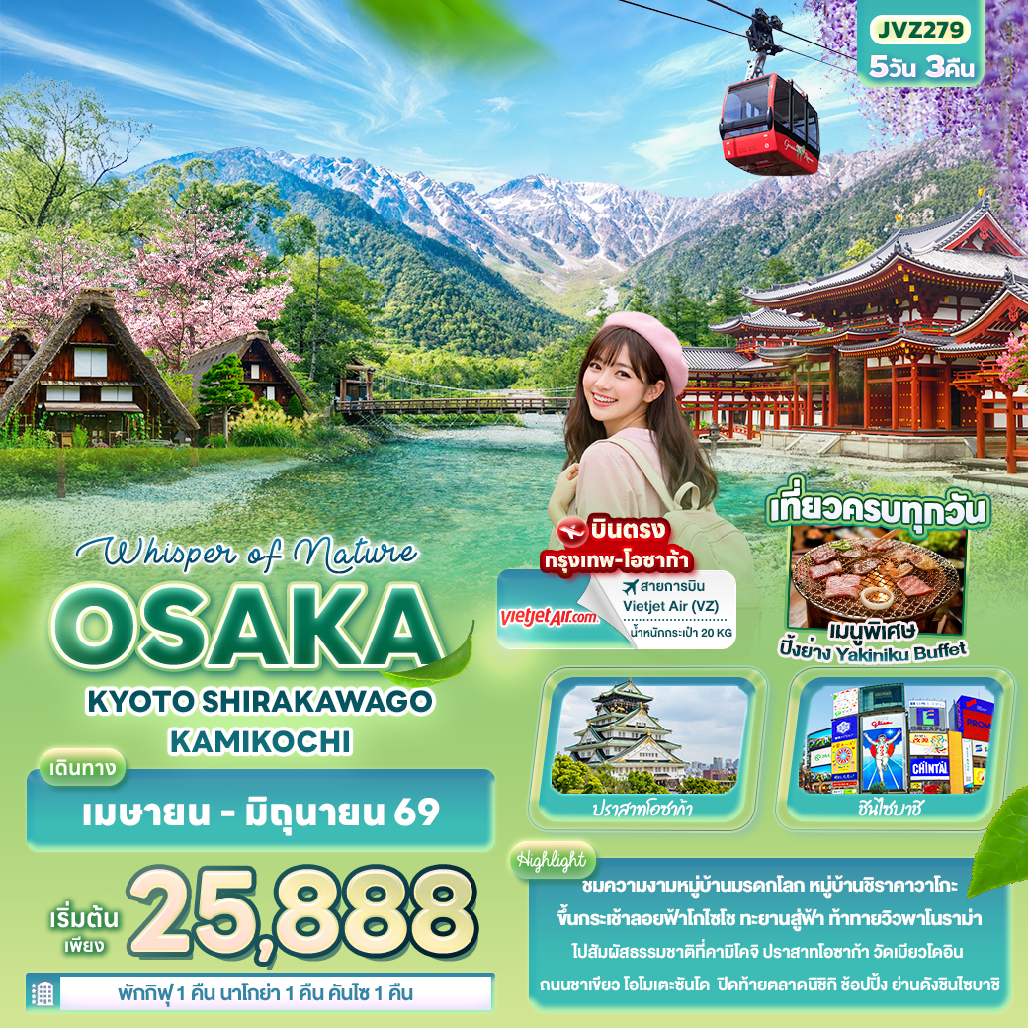



FLIGHT:
BKK KIX KIX BKK
เที่ยวบิน เวลาออก เวลาถึง
VZ820
00.15
07.55
เที่ยวบิน เวลาออก เวลาถึง
VZ821
08.55
12.55


JVZ279 Whisper of nature OSAKA
KYOTO SHIRAKAWAGO KAMIKOCHI 5วัน 3คืน
ชมความงามหมู่บ้านมรดกโลก หมู่บ้านชิราคาวาโกะ

ขึ้นกระเช้าลอยฟ้าโกไซโช ทะยานสู่ฟ้า ท้าทายวิวพาโนราม่า
ไปสัมผัสธรรมชาติที่คามิโคจิ ปราสาทโอซาก้า วัดเบียวโดอิน
ถนนชาเขียว โอโมเตะซันโด ปิดท้ายตลาดนิชิกิ ช้อปปิ้ง ย่านดังชินไซบาชิ
• เที่ยวครบทุกวัน
พิเศษ! • พักกิฟุ 1 คืน • นาโกย่า 1 คืน • คันไซ 1 คืน
• เมนูพิเศษ ปิ้งย่าง Yakiniku Buffet
• บินตรงจากกรุงเทพ - โอซาก้า



เดินทางโดยสายการบิน VIETJET (VZ) บินตรงกรุงเทพฯ สู่ โอซาก้า
น้ำหนักสัมภาระโหลดใต้ท้องเครื่อง 20 Kg./Carry on 7 Kg.
วันที่ | โปรแกรมท่องเที่ยว | เช้า | เที่ยง | เย็น | โรงแรม
1 | ท่าอากาศยานนานาชาติสุวรรณภูมิ ประเทศไทย
2 | VZ820 BKK-KIX 00.15-07.55 ท่าอากาศยานนานาชาติสุวรรณภูมิ ประเทศไทย – ท่าอากาศยานนานาชาติคันไซ ประเทศญี่ปุ่น – โอซาก้า – ปราสาทโอซาก้า(ด้านนอก) – จังหวัดมิเอะ – กระเช้าลอยฟ้าโกไซโช – จังหวัดกิฟุ – Aeon Mall |  |  |  | Hotel Koyo  3* หรือระดับใกล้เคียงกัน
3 | จังหวัดกิฟุ – หมู่บ้านมรดกโลกชิราคาวาโกะ – จังหวัดนากาโน่ – คามิโคจิ – จังหวัดนาโกย่า |  |  |  | Hotel Nagoya  3* หรือระดับใกล้เคียงกัน
4 | จังหวัดนาโกย่า – เกียวโต – Duty Free – ตลาดนิชิกิ – ถนนชาเขียวเบียวโดอิน โอโมเตะซันโด+วัดเบียวโดอิน – ย่านชินไซบาชิ – อิซูมิซาโนะ |  |  |  | Izumisano Center Hotel  or N GATE HOTEL  3* หรือระดับใกล้เคียงกัน
5 | ท่าอากาศยานนานาชาติคันไซ ประเทศญี่ปุ่น – ท่าอากาศยานนานาชาติสุวรรณภูมิ ประเทศไทย  VZ821 KIX-BKK 08.55-12.55 | SET BOX

วันเดินทาง | ราคาผู้ใหญ่  (บาท) | ราคาเด็ก  (บาท) | พักเดี่ยว เพิ่ม  (บาท) | ที่นั่ง | หมายเหตุ
24-28 เมษายน 2569 | 29,888 | ไม่มีราคาเด็ก  (Infant ไม่เกิน 2 ปี 6,000 บาท) | 6,500 | 25
29 เมษายน – 03 พฤษภาคม 2569 | 31,888 | ไม่มีราคาเด็ก  (Infant ไม่เกิน 2 ปี 6,000 บาท) | 6,500 | 25
06-10 พฤษภาคม 2569 | 28,888 | ไม่มีราคาเด็ก  (Infant ไม่เกิน 2 ปี 6,000 บาท) | 6,500 | 25
13-17 พฤษภาคม 2569 | 28,888 | ไม่มีราคาเด็ก  (Infant ไม่เกิน 2 ปี 6,000 บาท) | 6,500 | 25
20-24 พฤษภาคม 2569 | 28,888 | ไม่มีราคาเด็ก  (Infant ไม่เกิน 2 ปี 6,000 บาท) | 6,500 | 25
29 พฤษภาคม – 02 มิถุนายน 2569 | 28,888 | ไม่มีราคาเด็ก  (Infant ไม่เกิน 2 ปี 6,000 บาท) | 6,500 | 25
10-14 มิถุนายน 2569 | 26,888 | ไม่มีราคาเด็ก  (Infant ไม่เกิน 2 ปี 6,000 บาท) | 6,500 | 25
17-21 มิถุนายน 2569 | 25,888 | ไม่มีราคาเด็ก  (Infant ไม่เกิน 2 ปี 6,000 บาท) | 6,500 | 25
24-28 มิถุนายน 2569 | 25,888 | ไม่มีราคาเด็ก  (Infant ไม่เกิน 2 ปี 6,000 บาท) | 6,500 | 25

วันที่หนึ่ง ท่าอากาศยานนานาชาติสุวรรณภูมิ ประเทศไทย
นิทรรศการ Nabana No Sato Winter Illumination

20.00 น. พร้อมกันที่ ณ ท่าอากาศยานนานาชาติสุวรรณภูมิ ประเทศไทย อาคารผู้โดยสารระหว่างประเทศ เคาน์เตอร์สายการบิน VIETJET (VZ) มีเจ้าหน้าที่ของบริษัทฯ คอยอำนวยความสะดวกด้านเอกสารและติดแท็กกระเป๋า
วันที่สอง ท่าอากาศยานนานาชาติสุวรรณภูมิ ประเทศไทย – ท่าอากาศยานนานาชาติคันไซ ประเทศญี่ปุ่น – โอซาก้า – ปราสาทโอซาก้า(ด้านนอก) – จังหวัดมิเอะ – กระเช้าลอยฟ้าโกไซโช – จังหวัดกิฟุ – Aeon Mall
อาหาร เที่ยง

00.15 น. เดินทางสู่ ประเทศญี่ปุ่น โดยสายการบิน VIETJET (VZ) เที่ยวบินที่ VZ820 (ค่าทัวร์ไม่รวมค่าอาหารบนเครื่อง บนเครื่องมีจำหน่าย)
07.55 น. เดินทางถึง ท่าอากาศยานนานาชาติคันไซ ประเทศญี่ปุ่น (เวลาท้องถิ่นเร็วกว่าประเทศไทย 2 ชั่วโมง กรุณาปรับนาฬิกาของท่านเป็นเวลาท้องถิ่น เพื่อความสะดวกในการนัดหมาย) นำท่านผ่านพิธีตรวจคนเข้าเมืองและศุลกากร
สำคัญ!!! ประเทศญี่ปุ่นไม่อนุญาตให้นำอาหารสด จำพวก เนื้อสัตว์ พืช ผัก ผลไม้ เข้าประเทศ หากฝ่าฝืนจะมีโทษจับและปรับ
จากนั้นพาทุกท่านเดินทางสู่ โอซาก้า (Osaka) (ใช้เวลาเดินทางโดยประมาณ 1 ชั่วโมง) เป็นเมืองที่มีขนาดเศรษฐกิจใหญ่เป็นอันดับ 2 และมีประชากรมากเป็นอันดับ 3 ของประเทศญี่ปุ่น เมืองนี้เป็นศูนย์กลางทางการค้าและวัฒนธรรมที่สำคัญมาหลายศตวรรษ 🏯 กาลเวลาไม่อาจลบเลือน... ปราสาทโอซาก้า (Osaka Castle) (ค่าทัวร์ไม่รวมค่าเข้าปราสาท) ดื่มด่ำกับสุนทรียภาพของปราสาทโอซาก้า สถาปัตยกรรมชิ้นเอกที่เล่าขานตำนานของโทโยโทมิ ฮิเดโยชิ ผู้รวบรวมญี่ปุ่นให้เป็นหนึ่งเดียวในศตวรรษที่ 16 ความอุตสาหะกว่า 16 ปีในการก่อสร้างได้รังสรรค์ปราสาทขนาดใหญ่ที่ยังคงความสง่างามและน่าเกรงขามจนได้รับการยกย่องให้เป็นหนึ่งในสามปราสาทที่มีชื่อเสียงที่สุดของญี่ปุ่น

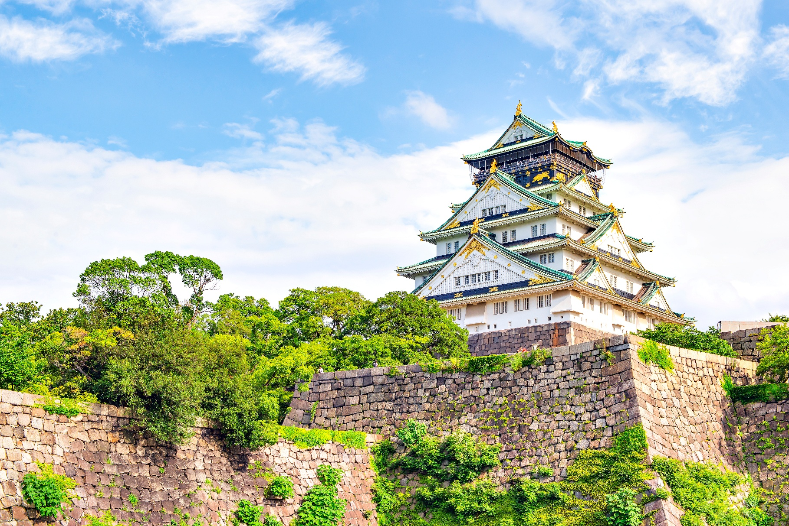
เที่ยง รับประทานอาหารเที่ยง (มื้อที่1) เมนูพิเศษ ปิ้งย่าง Yakiniku Buffet
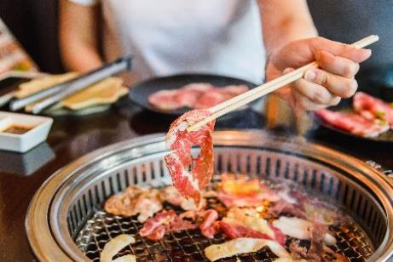
Highlight! Yakiniku ปิ้งย่างสไตล์ญี่ปุ่น สวรรค์ของคนรักปิ้งย่าง ทานอาหารไป ได้พูดคุยกัน คงจะ Moment ที่ดีและฟินไม่น้อย

นำท่านเดินทางสู่ จังหวัดมิเอะ (Mie) (ใช้เวลาเดินทางโดยประมาณ 1.30 ชั่วโมง) ก็คือ "หัวใจแห่งจิตวิญญาณและรสชาติของญี่ปุ่น" ที่นี่เป็นที่ตั้งของศาลเจ้าที่ศักดิ์สิทธิ์ที่สุด และเป็นต้นกำเนิดของเนื้อวัวที่แพงที่สุดในโลก สถาปัตยกรรมญี่ปุ่นและความสงบต้องมา สวย ขลัง และอร่อยจนต้องจดจำ 🚠 เปิดประสบการณ์ ขึ้นกระเช้าลอยฟ้าโกไซโช (Gozaisho Ropeway) (ค่าทัวร์รวมค่าขึ้น-ลง กระเช้า) กระเช้าลอยฟ้าที่พาไต่ระดับจากพื้นดินขึ้นสู่ยอดเขาโกไซโชที่ความสูง 1,212 เมตร ประมาณ 12 นาที เป็นจุดชมวิวธรรมชาติ แบบ Panorama 360 องศา ที่สวยงามได้ตลอดทั้งปี (ค่าทัวร์ ไม่รวม ค่ากิจกรรมชิงช้า ราคาโดยประมาณ 500 เยน / คน / 3 นาที (ราคาอาจมีการเปลี่ยนแปลงโปรแกรมติดต่อหน้างานก่อนคำสั่งซื้ออีกครั้ง))
กรณีที่ไม่สามารถขึ้นกระเช้าลอยฟ้าโกไซโช (Gozaisho Ropeway) เนื่องจากลมแรง สภาพอากาศไม่เอื้ออำนวย ภัยพิบัติทางธรรมชาติหรือเหตุอื่นใดก็ตาม ทางบริษัทขอสงวนสิทธิ์ ปรับเปลี่ยนสถานที่ท่องเที่ยวโดยคำนึงถึงความปลอดภัยของท่านเป็นหลักโดยไม่แจ้งให้ท่านทราบล่วงหน้าทุกกรณี
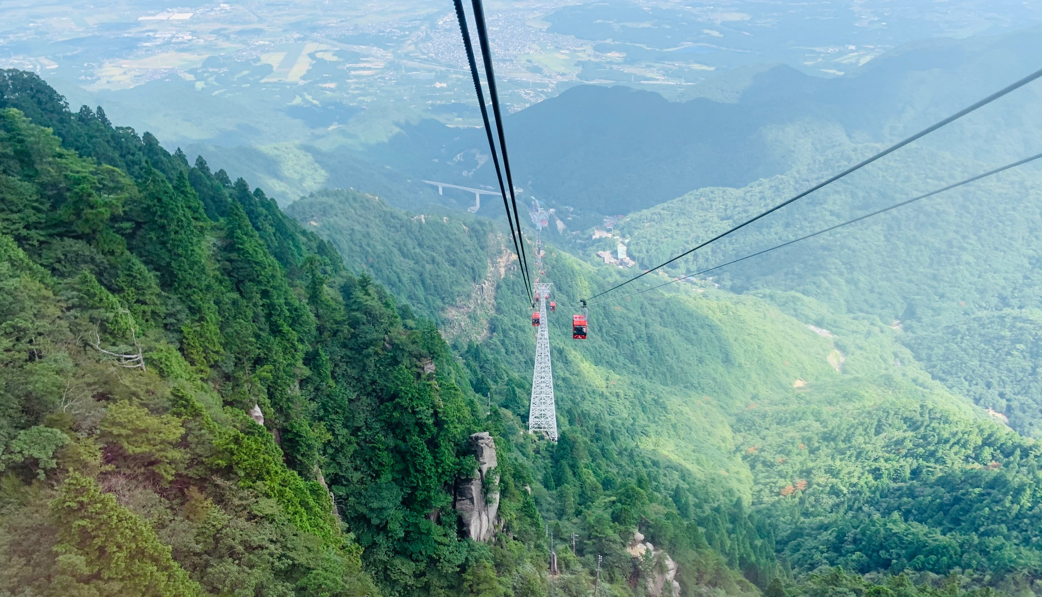
ช่วงเดือนของดอกไม้ ที่อาจพบเจอบนเขา
🌸 ฤดูใบไม้ผลิ (เมษายน - มิถุนายน)
เมษายน: ดอก Mizubasho (Skunk Cabbage) และ ดอก Sakura สายพันธุ์ภูเขา ดอกไม้สีขาวรูปทรงคล้ายดอกลิลลี่
พฤษภาคม : Highlight! ดอก Azalea (กุหลาบพันปี) โดยเฉพาะพันธุ์ Shiroyashio (สีขาว) และ Akayashio (สีชมพู) จะบานสะพรั่งเต็มไหล่เขาเป็นช่วงที่สวยที่สุดช่วงหนึ่งของปี
มิถุนายน: ดอก Sarasa-dodan (Enkianthus) ดอกไม้รูประฆังคว่ำขนาดเล็กสีแดงสลับขาว
🍃 ฤดูร้อน (กรกฎาคม - สิงหาคม)
กรกฎาคม: พบดอก Lilium auratum (Goldband Lily) ลิลลี่ภูเขา และดอก Hydrangea (ไฮเดรนเยีย) สายพันธุ์ภูเขา
สิงหาคม: ดอก Hosta และดอกไม้ป่าขนาดเล็ก รวมถึงเป็นช่วงที่ ต้นปอเทืองภูเขา และทุ่งหญ้าเขียวขจีดูสดชื่นที่สุด
🍁 ฤดูใบไม้ร่วง (กันยายน - พฤศจิกายน)
กันยายน: ดอก Gentian (Enzian) ดอกไม้สีม่วงเข้มรูปทรงระฆัง
ตุลาคม - พฤศจิกายน: ไฮไลท์ไม่ใช่ดอกไม้ แต่เป็น ใบไม้เปลี่ยนสี (Koyo) ที่ไล่เฉดสีเหลือง ส้ม แดง อย่างอลัง
❄️ ฤดูหนาว (ธันวาคม - มีนาคม) ไม่มีดอกไม้ แต่จะมีปรากฏการณ์ "ปีศาจหิมะ" (Ice Monsters)

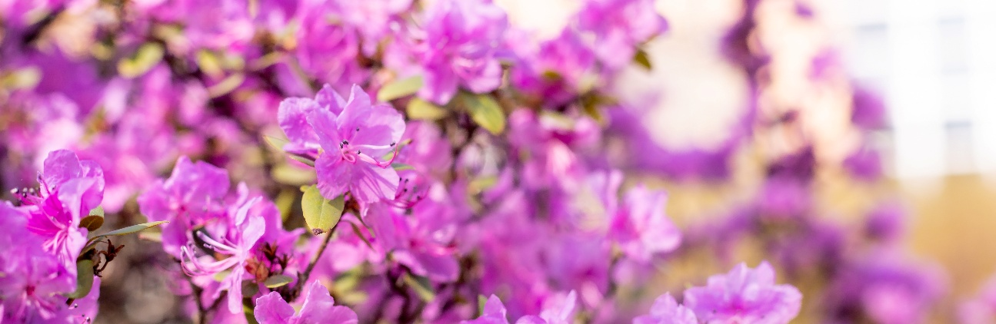
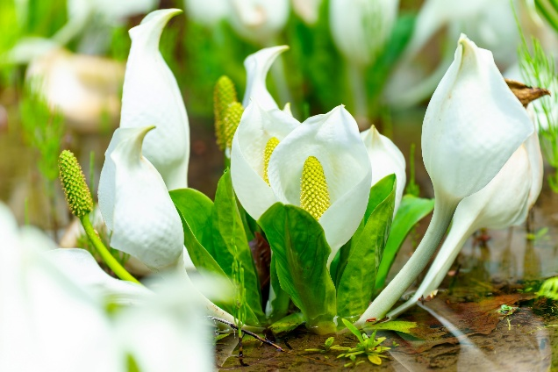
เดินทางสู่จังหวัดกิฟุ (Gifu) (ใช้เวลาเดินทางโดยประมาณ 1 ชั่วโมง) เป็นเมืองที่มีธรรมชาติอันอุดมสมบูรณ์ พื้นที่ส่วนใหญ่ถูกล้อมรอบด้วยภูเขาและแม่น้ำ อีกทั้งยังมีวัฒนธรรมโบราณที่สืบทอดต่อกันมา บ้านทรงโบราณที่ยังคงหลงเหลืออยู่มาจนถึงปัจจุบัน เป็นเมืองที่มีเสน่ห์ในตัวเองอย่างมาก 🛍️เช็กอินจุดหมายเดียวที่ตอบโจทย์ทุกไลฟ์สไตล์! ตะลุย Aeon Mall วาร์ปสู่สวรรค์ของการช้อปปิ้งที่รวมทุกความต้องการไว้ในที่เดียว! พุ่งตัวไปเลือกไอเทมแฟชั่นสุดชิค แล้วไปเติมความสวยด้วยผลิตภัณฑ์บิวตี้และยาจากญี่ปุ่นคุณภาพเยี่ยม สายกินก็ห้ามพลาด! จะช้อปผลไม้พรีเมียมกลับบ้าน หรือจะนั่งจิบชาในคาเฟ่บรรยากาศดีๆ ก็ฟินสุดๆ พร้อมตัวเลือกอาหารนานาชาติใน Food Court ที่ละลานตาจนเลือกไม่ถูก มาที่เดียวได้ครบทั้งของถูกใจและพลังบวกกลับไปแน่นอน
เย็น อิสระอาหารเย็น ตามอัธยาศัย เพื่อไม่เป็นการรบกวนเวลาของท่าน
เดินทางเข้าสู่ที่พัก เช็คอินและพักผ่อนตามอัธยาศัย
ที่พัก : Hotel Koyo 3* หรือระดับและเมืองใกล้เคียงกัน
(ชื่อโรงแรมที่ท่านพัก ทางบริษัทจะทำการแจ้งพร้อมใบนัดหมาย 5-7 วันก่อนเดินทาง)
วันที่สาม จังหวัดกิฟุ – หมู่บ้านมรดกโลกชิราคาวาโกะ – จังหวัดนากาโน่ – คามิโคจิ – จังหวัดนาโกย่า
อาหาร เช้า, เที่ยง

เช้า รับประทานอาหารเช้า ณ โรงแรม (มื้อที่2)
🛖 เช็กอินหมู่บ้านในฝัน! สถานที่ชื่อดังของญี่ปุ่น หมู่บ้านมรดกโลกชิราคาวาโกะ (Shirakawa-go) (ใช้เวลาเดินทางโดยประมาณ 1 ชั่วโมง) พิกัดมรดกโลกที่สวยตะโกนตลอดปี 📸⛩️ เปลี่ยนวันธรรมดาให้กลายเป็นทริปสุด Exclusive ในหมู่บ้านโบราณท่ามกลางอ้อมกอดแห่งขุนเขาจังหวัดกิฟู! ตื่นตากับบ้านทรงมือพนมอายุเก่าแก่กว่า 3 ศตวรรษ ชมความประณีตของสถาปัตยกรรมระดับโลก และซึมซับวิถีชีวิตสุดคลาสสิกผ่านพิพิธภัณฑ์พื้นบ้าน จะสายกินหรือสายช้อปก็ฟิน เพราะมีทั้งร้านอาหารและไอเทมแฮนด์เมดเพียบ อิสระให้คุณรัวชัตเตอร์เก็บความประทับใจกับความ Unseen ที่หาไม่ได้จากที่ไหน!"
หมายเหตุ: ดอกซากุระ (Sakura) ที่จะผลิบานได้ประมาณช่วงกลาง-ปลายเดือนเมษายน ของทุกปี *กรณีการบานและการร่วงโรยของดอกซากุระไวหรือช้าทั้งนี้ขึ้นอยู่กับสภาพอากาศในแต่ละปี
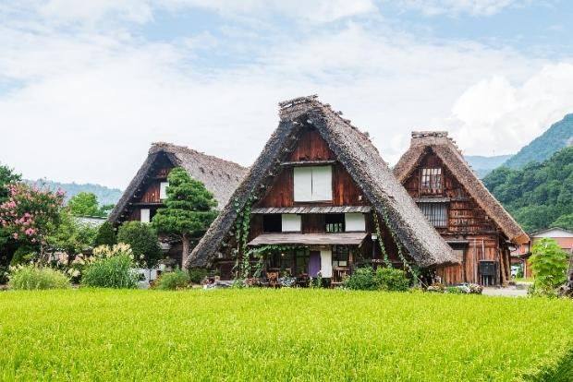
Highlight! บ้านทรงกัสโซ่ หรือ กัสโซซึริคุ คือบ้านหลังคาสามเหลี่ยมสูง ตัวบ้านไม่มีการตอกตะปู แต่ใช้วิธีการเข้าไม้ เข้าลิ่ม เข้าเดือย และใช้การมัดแทน

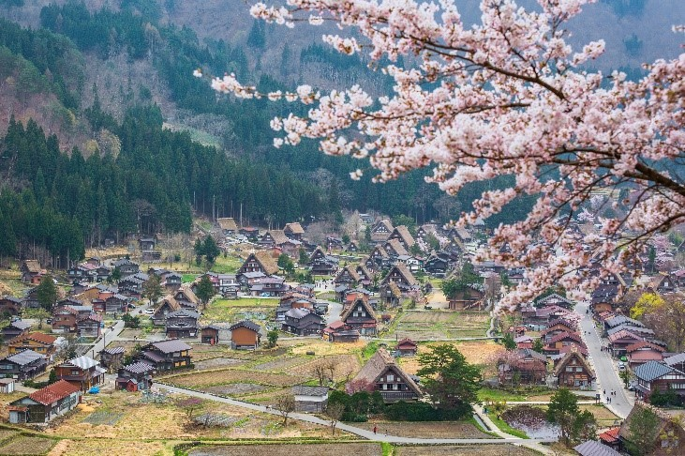
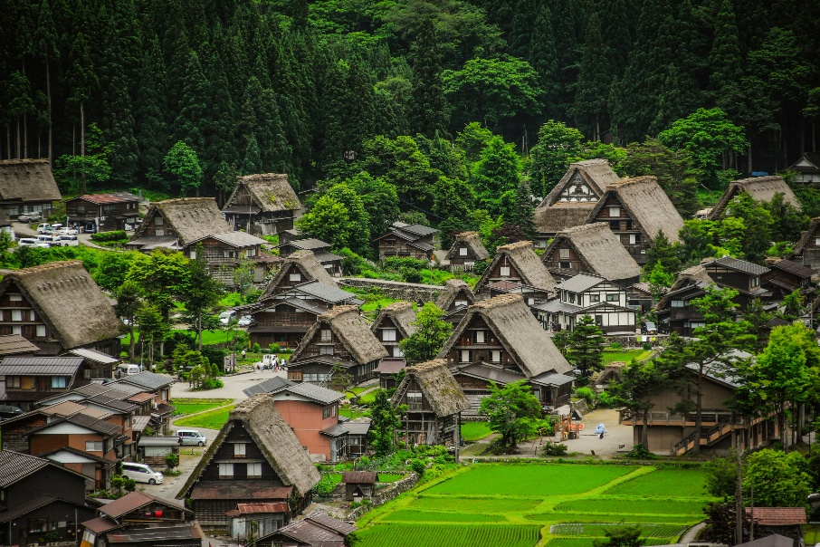
เที่ยง รับประทานอาหารเที่ยง (มื้อที่3)
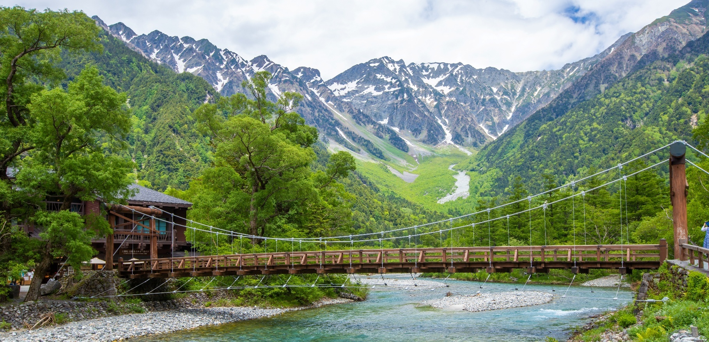
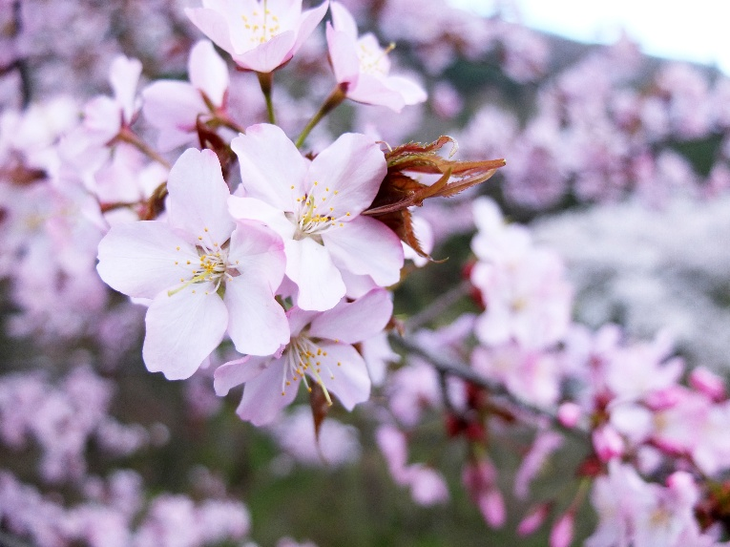
จากนั้นเดินทางสู่จังหวัดนากาโน่ (Nagano) (ใช้เวลาเดินทางโดยประมาณ 1.30 ชั่วโมง) ได้ชื่อว่าเป็นประตูสู่เทือกเขาแอลป์ของญี่ปุ่น มีธรรมชาติที่หลากหลายและสวยงาม มีเสน่ห์ในทุกฤดูกาล ให้ท่านเดินเล่นบนเส้นทางศึกษาธรรมชาติพร้อมถ่ายรูปสุดชิคกันที่ คามิโคจิ (Kamikochi) เป็นที่ตอบโจทย์สำหรับคนที่ต้องการพักผ่อน สายรักธรรมชาติ หรือสายคอนเทนต์ที่จะได้ภาพที่สวยงามอวดลงโซเชียล ที่นี่ถือเป็นสถานที่สวยงามมีแม่น้ำอาซุสะ (Azusa River) สายสำคัญและน้ำที่ใสแจ๋ว พร้อมเทือกเขาอลังการอย่าง Japan Alps ที่ได้รับการขนานนามว่าเป็น สวิตเซอร์แลนด์แดนญี่ปุ่นเลยก็ว่าได้ และอย่าลืม ไฮไลท์สะพานคัปปะ (Kappa Bridge) ที่ใครมาก็ต้องแวะ หมายเหตุ: ดอกซากุระ (Sakura) ที่จะผลิบานได้ประมาณช่วงกลาง-ปลายเดือนพฤษภาคม *กรณีการบานและการร่วงโรยของดอกซากุระไวหรือช้าทั้งนี้ขึ้นอยู่กับสภาพอากาศในแต่ละปี

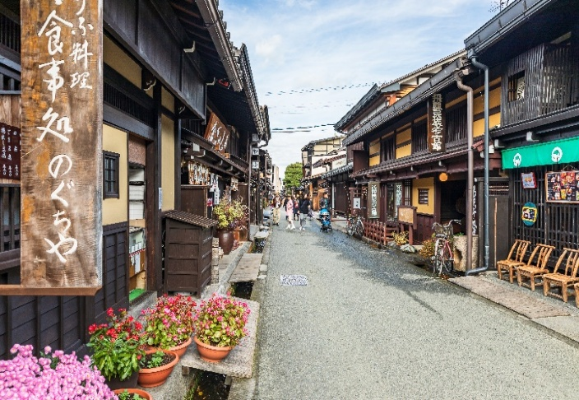
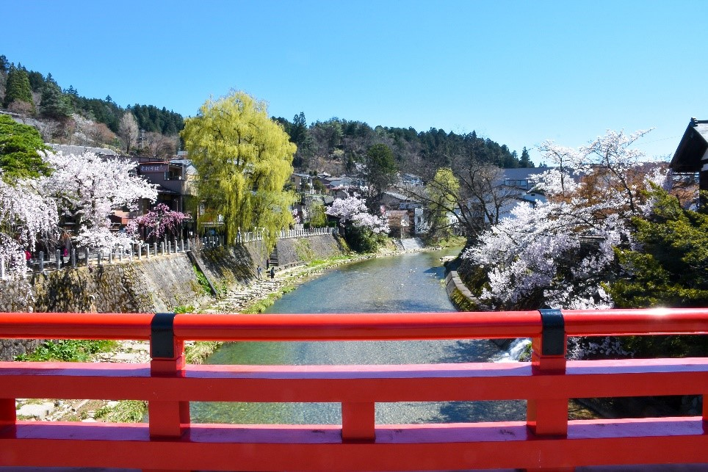
**กรณีที่ไม่สามารถไปเที่ยวชม คามิโคจิได้ เนื่องจาก สถานที่ยังไม่เปิดให้บริการ ภัยพิบัติทางธรรมชาติ รวมไปถึงรัฐบาลประกาศสั่งปิด หรือเหตุขัดข้องอื่นใด ก็ตาม ทั้งนี้ทางบริษัทฯ ขอสงวนสิทธิ์ปรับเปลี่ยนสถานที่ท่องเที่ยวไปเช็คอินเมืองเก่าอายุกว่า 100 ปีที่ ย่านเมืองเก่าทาคายาม่า (Takayama Old Town) ย่านที่เต็มไปด้วยอาคารบ้านไม้โบราณและได้รับการอนุรักษ์ไว้เป็นอย่างดีจนถึงทุกวันนี้ เดินชม หมู่บ้าน LITTLE KYOTO หรือย่านซันมาชิซูจิ (Sanmachi-Suji) เป็นเขตเมืองเก่าที่มีการอนุรักษ์บ้านเรือนในสมัยเอโดะที่มีอายุกว่า 300 ปี ไว้ได้เป็นอย่างดี การสร้างบ้านสไตล์ญี่ปุ่นแท้ ใช้เฉพาะโทนสีน้ำตาลหรือสีดำเท่านั้น ในปัจจุบันนี้ถ้าใครจะสร้างบ้านหลังใหม่ก็จะต้องใช้แค่ 2 สีนี้เท่านั้น เพื่อไม่ให้โดดหรือดูแปลกแยกออกมาจากบ้านหลังอื่น ย่านนี้มีร้านค้าหลากหลาย เช่น ร้านผลิตและจำหน่ายเหล้าสาเก ร้านทำมิโสะ ร้านซูชิ ไอศกรีม ของหวาน ฯลฯ รวมไปถึงสามารถเลือกซื้อของที่ระลึก สินค้าพื้นเมืองเฉพาะถิ่น เช่น ซารุโบะโบะ หรือ ตุ๊กตาทารกลิงตัวสีแดงไม่มีหน้าตา ซึ่งถือว่าเป็นสัญลักษณ์หนึ่งของเมืองทาคายาม่า หรือ ถ่ายรูปกับสะพาน Nakabashi Bridge สะพานสีแดงที่ทอดข้ามแม่น้ำมิยากาวะซึงเป็นสัญลักษณ์ของเมืองทาคายาม่าอีกด้วย อิสระเก็บภาพความประทับใจเลือกซื้อสินค้าตามอัธยาศัย แทนโดยคำนึงถึงความปลอดภัยของท่านเป็นหลัก และไม่แจ้งให้ท่านทราบล่วงหน้าทุกกรณี

นำท่านเดินทางสู่ เมืองนาโกย่า (Nagoya) (ใช้เวลาเดินทางโดยประมาณ 3.30 ชั่วโมง) เมืองท่าที่ใหญ่ที่สุดใน ภูมิภาคชูบุ เมืองใหญ่มีสิ่งที่น่าสนใจไม่แพ้เมืองอื่นๆ ทั้งจุดชมธรรมชาติ พิพิธภัณฑ์ สวนสนุกและอื่นๆ อีกมากมาย

เย็น อิสระอาหารเย็น ตามอัธยาศัย เพื่อไม่เป็นการรบกวนเวลาของท่าน
ที่พัก : Hotel Nagoya 3* หรือระดับและเมืองใกล้เคียงกัน
(ชื่อโรงแรมที่ท่านพัก ทางบริษัทจะทำการแจ้งพร้อมใบนัดหมาย 5-7 วันก่อนเดินทาง)
กรณีที่พักเมืองนาโกย่า (Nagoya) เต็ม ทางบริษัทฯ ขอสงวนสิทธิ์ปรับไปพักจังหวัดกิฟุ (Gifu) แทน โดยไม่แจ้งให้ท่านทราบล่วงหน้าทุกกรณี
วันที่สี่ จังหวัดนาโกย่า – เกียวโต – Duty Free – ตลาดนิชิกิ – ถนนชาเขียวเบียวโดอิน โอโมเตะซันโด+วัดเบียวโดอิน – ย่านชินไซบาชิ – อิซูมิซาโนะ อาหาร เช้า

เช้า รับประทานอาหารเช้า ณ โรงแรม (มื้อที่4)
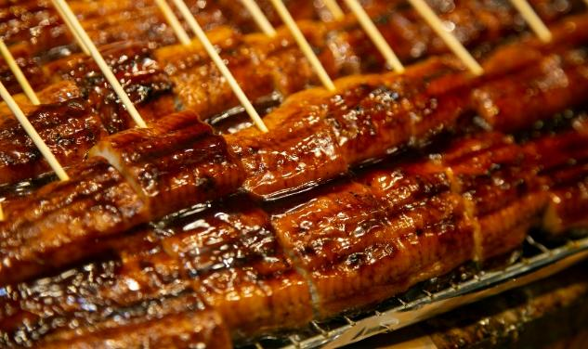
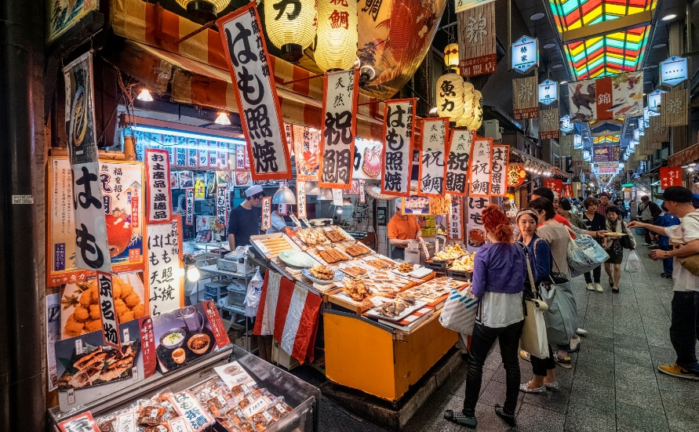
เดินทางสู่ เกียวโต (Kyoto) (ใช้เวลาเดินทางโดยประมาณ 2 ชั่วโมง) มีความสำคัญในฐานะอดีตเมืองหลวงที่รุ่งเรืองอย่างยาวนานร่วมหนึ่งพันปี เป็นเสมือนจุดกำเนิดของความเป็นญี่ปุ่นที่ทุกคนรู้จัก ทั้งวัดวาอารามศาลเจ้าเก่าแก่ เกอิชา และย่านเมืองเก่าที่เรียงรายด้วยบ้านเรือนไม้ ช้อปปิ้งที่ ดิวตี้ฟรี (Duty free) แหล่งช้อปปลอดภาษี ที่รวบรวมสินค้าราคาพิเศษ และมีชื่อเสียงที่เห็นแล้วต้องรู้ว่ามาจากประเทศญี่ปุ่นเช่น โฟมถ่านหินภูเขาไฟ วิตามิน อาหารเสริม ครีมต่างๆ ขนมญี่ปุ่นหลากหลายชนิด รวมไปถึงชาเขียว ผลิตภัณฑ์ขึ้นชื่อของญี่ปุ่น เป็นต้น ให้ทุกท่านสามารถเลือกซื้อเป็นของฝาก อาหารท้องถิ่นจานเด็ดที่พลาดไม่ได้กับ ตลาดนิชิกิ (Nishiki Market) มีร้านค้าและร้านอาหารมากกว่า 100 ร้านค้าเรียงรายกัน มีทั้งอาหารของสด ของดองและของแห้ง ซูชิแบบดั้งเดิม รวมไปถึงอุปกรณ์ทำอาหารคุณภาพเยี่ยมและเครื่องแก้วเซรามิกที่สวยงาม
Highlight! พลาดไม่ได้เลย ไอศกรีมจากนมถั่วเหลืองและปลาไหลชิ้นโตๆ ทาด้วยซอสสไตญี่ปุ่นชุ่มๆเยิ้มๆ น่าลิ้มลองไม่น้อย

กรณีที่ ตลาดนิชิกิ (Nishiki Market) ปิด จราจรติดขัด เกิดภัยพิบัติทางธรรมชาติ หรือเกิดขัดข้องอื่นใดก็ตามที่ทำให้ไม่สามารถเดินได้ ทางบริษัทฯ ขอสงวนสิทธิ์ปรับโปรแกรมไป Kyoto Tower ช้อปฉ่ำแบบจุกๆ! ศูนย์การค้าที่ซ่อนตัวอยู่ใต้เกียวโตทาวเวอร์แห่งนี้ คือที่ที่คุณจะได้ ช้อปฉลุย สินค้าขึ้นชื่อของเกียวโต! ไม่ว่าจะเป็น ขนมหวาน (Wagashi) สุดน่ารัก, ของฝากงานฝีมือสุดปราณีต, หรืออาหารอร่อยจาก Food Hall! พร้อมรับประสบการณ์ทางวัฒนธรรมญี่ปุ่นแบบครบเครื่อง! (ค่าทัวร์ไม่รวมค่าขึ้นตึก Kyoto Tower) แทน โดยไม่แจ้งล่วงหน้าทุกกรณี

เที่ยง อิสระอาหารเที่ยง ตามอัธยาศัย เพื่อไม่เป็นการรบกวนเวลาของท่าน
เพลิดเพลินไปกับถนนสำหรับคนรักชาเขียวที่ ถนนชาเขียวเบียวโดอิน โอโมเตะซันโด (Byodo-in Omotesando) เป็นถนนสายเส้นเล็กๆ ตั้งอยู่หน้าวัด และตลอดสองข้างทางจะเต็มไปด้วยร้านค้า ร้านอาหาร และคาเฟ่ต่างๆ มากมาย ที่จะเสิร์ฟเมนูที่มีส่วนผสมหลักคือ ชาเขียวอุจิ ซึ่งเป็นชาเขียวที่มีชื่อเสียงของเมืองและดึงดูดผู้ที่หลงรักชาเขียวจากทั่วโลกมาลิ้มลองชาจากย่านนี้
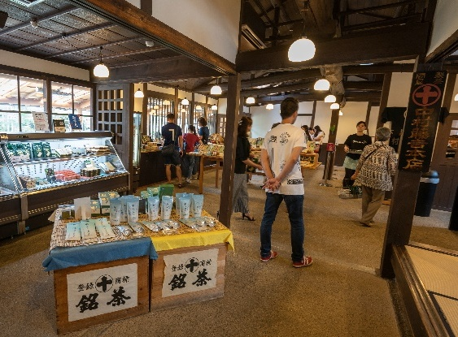
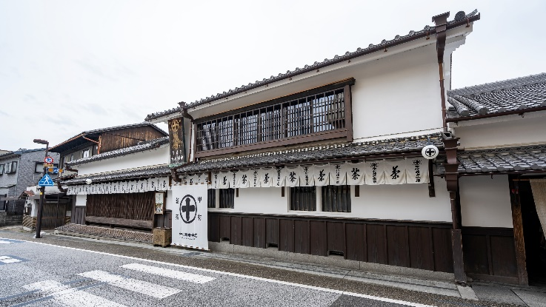
Highlight! กินตามรีวิว!! ร้าน Nakamura Tokichi คือร้านที่เขาว่าชาเขียวดีที่สุดในญี่ปุ่น ที่นี่เปรียบเสมือนสวรรค์ของคนรักชาเขียวเลยก็ว่าได้ ไม่ว่าจะเป็นเมนู ชาเขียวมัทฉะลาเต้ ซอฟต์ครีมมัทฉะ พาร์เฟต์มัทฉะ เค้กมัทฉะ ดังโงะมัทฉะ ก็น่าลองไปหมด
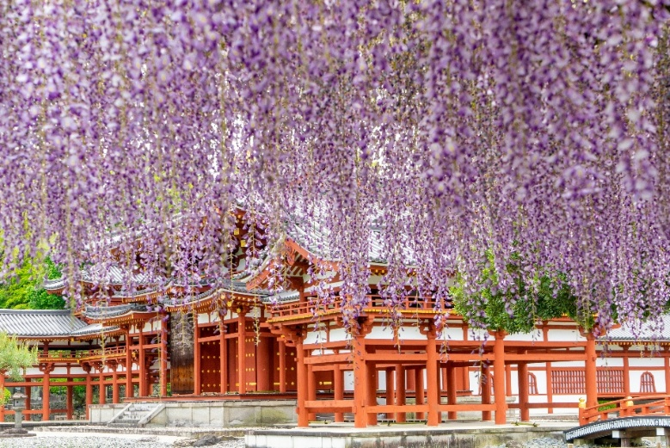
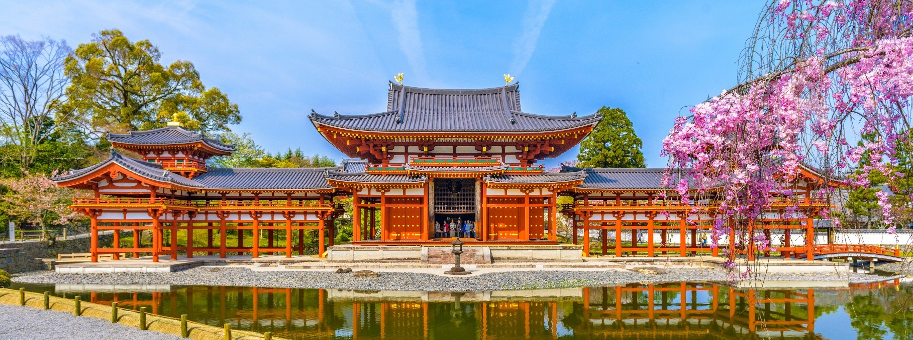
หรืออิสระเดินเล่นสัมผัสความศรัทธาบรรจบกับความงามแห่งฤดูกาล 💜 วัดเบียวโดอิน (Byodoin Temple) เปลี่ยนฟีลมาเสพงานศิลปะและธรรมชาติที่ Byodoin Temple พิกัดมรดกโลกที่สวยตะโกน! เดินเล่นในสวนญี่ปุ่นสุดมินิมอลที่จัดวางทุกอย่างไว้อย่างลงตัว พร้อมรอชมโมเมนต์สะกดสายตากับ เทศกาลดอกวิสทีเรีย ที่บานสะพรั่งเป็นม่านสีม่วงฟุ้งไปทั่วบริเวณ จะมาเดินชิลล์รีชาร์จพลัง หรือจะมาเก็บรูปสวยๆ มุมมหาชนคู่กับศาลาฟีนิกซ์สะท้อนน้ำ บอกเลยว่าพิกัดนี้ 'จึ้ง' จนต้องบอกต่อ!" (ค่าทัวร์ ไม่รวม ค่าเข้าวัดและชมวิหาร)

หมายเหตุ:
- เทศกาล ดอกวิสทีเรีย ที่จะผลิบานได้ประมาณช่วงเดือน เม.ย. - พ.ค. ของทุกปี *กรณีการบานและการร่วงโรยของดอกไม้ไวหรือช้าทั้งนี้ขึ้นอยู่กับสภาพอากาศในแต่ละปี
- ดอกซากุระ (Sakura) ที่จะผลิบานได้ประมาณเดือนเมษายน ของทุกปี *กรณีการบานและการร่วงโรยของดอกซากุระไวหรือช้าทั้งนี้ขึ้นอยู่กับสภาพอากาศในแต่ละปี

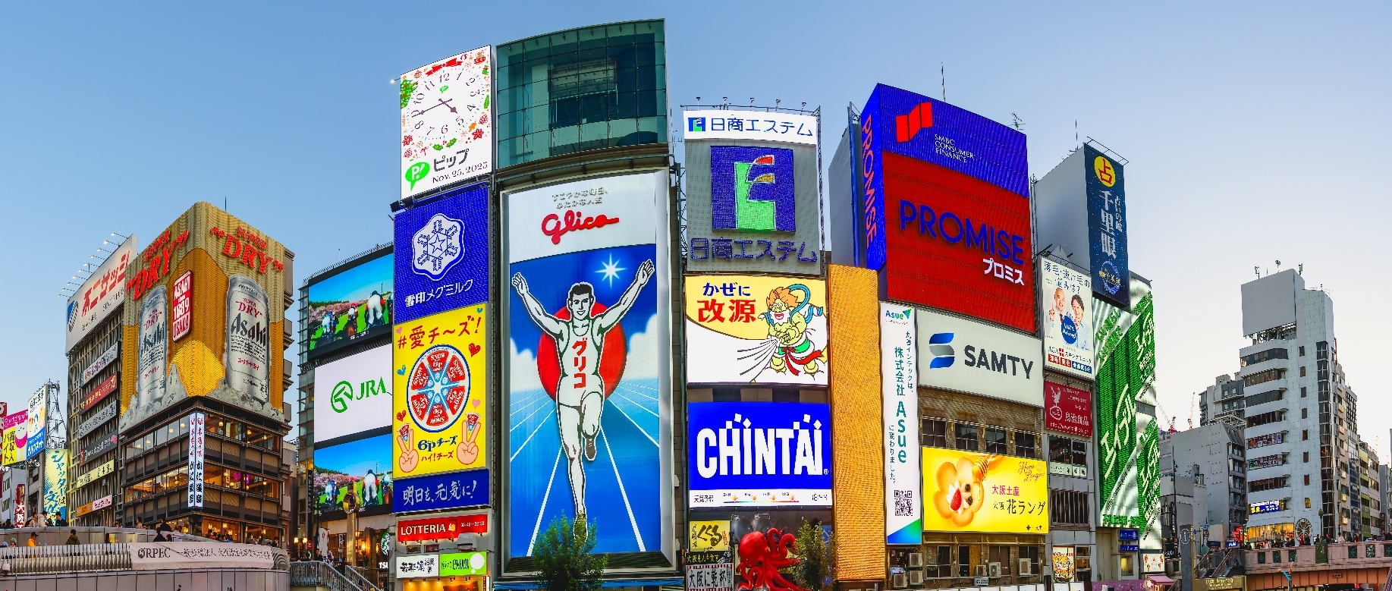
✨สัมผัสเสน่ห์ที่ไม่เคยจืดจาง ณ ย่านชินไซบาชิ (Shinsaibashi) (ใช้เวลาเดินทางโดยประมาณ 1 ชั่วโมง) แล้วไปโพสต์ท่าสุดจึ้งกับคุณลุงกูลิโกะ 🏃‍♂️โดม...ปัง! วาร์ปสู่ย่านช้อปปิ้งที่มันส์ที่สุดในญี่ปุ่น! Shinsaibashi ถนนสายละลายทรัพย์ที่รวมร้านค้าชื่อดังและร้านอาหารระดับตำนานไว้เพียบ เดินชิลล์ๆ ช้อปเพลินๆ กว่า 600 เมตร ก่อนพุ่งตัวไปที่สะพานเอบิซึบาชิ (Ebisubashi Bridge) เพื่อแชะภาพกับ ป้ายไฟ Glico LED ในตำนาน แลนด์มาร์คอายุกว่า 70 ปีที่ยังคงความเก๋าและเป็นหัวใจสำคัญของเมืองโอซาก้า ใครอยากได้รูปโปรไฟล์ใหม่ที่ตะโกนว่า 'อยู่ญี่ปุ่น!' ต้องมาพิกัดนี้เท่านั้น!



แนะนำนักช้อป! ถ้าคุณไม่อยากพลาดของเด็ดที่ต้องหิ้วกลับไทย นี่คือ "ลิสต์ของต้องซื้อ"
1. เครื่องสำอางและสกินแคร์ (Drugstore Heaven) ที่นี่มีร้านขายยายักษ์ใหญ่อย่าง Matsumoto Kiyoshi และ Sundrug ตั้งอยู่แทบทุกหัวมุม
2. แฟชั่นและรองเท้า (Streetwear & Sneakers) ไม่ว่าจะเป็น ABC-Mart Grand Stage, Uniqlo & GU และอื่นๆ อีกมากมาย
3. ของเล่นและของสะสม (Pop Culture)
4. ของฝากสายกิน (Snacks & Sweets) เช่น Pocky KitKat Calbee Plus รสพิเศษประจำภูมิภาค

เย็น อิสระอาหารเย็น ตามอัธยาศัย เพื่อไม่เป็นการรบกวนเวลาของท่าน
เดินทางสู่ เมืองอิซุมิซาโนะ (Izumisano) (ใช้เวลาเดินทางโดยประมาณ 2 ชั่วโมง) เป็นเมืองที่ตั้งอยู่ทางทิศใต้ของจังหวัดโอซาก้า อยู่ใกล้สนามบินคันไซมี เป็นเมืองที่มีเสน่ห์น่าดึงดูด ธรรมชาติที่สวยงาม วัฒนธรรมและประวัติศาสตร์อันยาวนาน และอาหารที่อร่อย
ที่พัก : Izumisano Center Hotel หรือ N GATE HOTEL OSAKA 3* หรือระดับและเมืองใกล้เคียงกัน
(ชื่อโรงแรมที่ท่านพัก ทางบริษัทจะทำการแจ้งพร้อมใบนัดหมาย 5-7 วัน ก่อนเดินทาง)

กรณีที่ได้พัก Izumisano Center Hotel อิสระท่องเที่ยวโดยรถแท็กซี่ (ค่าทัวร์ไม่รวมค่ารถโดยสาร) ใช้เวลาโดยประมาณ 7 นาที เพื่อเดินทางไปที่ รินคู พรีเมี่ยม เอาท์เล็ท (Rinku Premium Outlets) หรือ กรณีที่ได้พัก N GATE HOTEL OSAKA ท่านสามารถอิสระเดินเล่น ใช้ระยะเวลาประมาณ 11 นาที เพื่อไปช้อปปิ้งที่ รินคู พรีเมี่ยม เอาท์เล็ท (Rinku Premium Outlets) ที่ถูกออกแบบมาโดยได้แรงบัลดาลใจมาจากบรรยากาศท่าเรือตอนใต้ของอเมริกา จำลองเป็นเสมือนเมืองท่าแห่งการช้อปปิ้งที่ยิ่งใหญ่ ภายใต้การแตกแต่งที่ดูหรูหรามีสไตล์และรวบรวมแบรนด์ดังมากถึง 210 ร้าน ครบครันทั้งเสื้อผ้า กระเป๋า รองเท้า และอุปกรณ์เครื่องใช้ภายในบ้าน เช่นแบรนด์ Dolce & Gabbana, Armani, Kate Spade New York, Coach, United Arrows, NIKE, Adidas และ Royal Copenhagen ยังมีมุมให้นั่งพักผ่อนอย่างศูนย์อาหารที่คัดร้านดีร้านอร่อยให้นั่งทานอีกด้วย
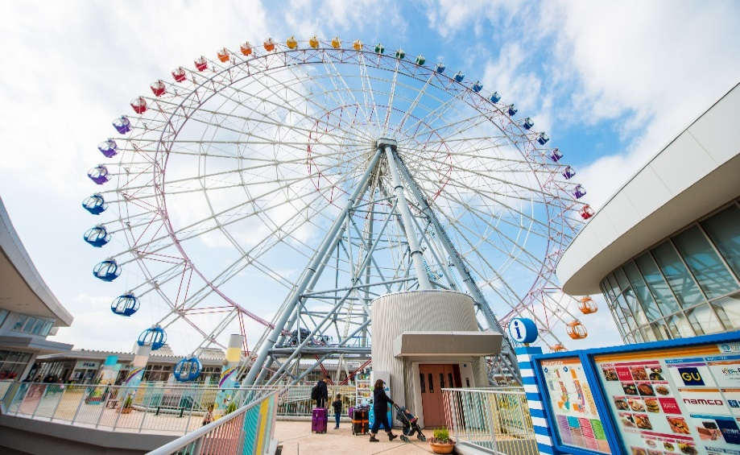
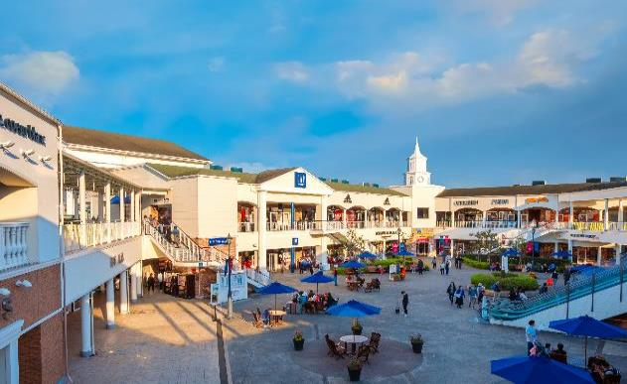
วันที่ห้า ท่าอากาศยานนานาชาติคันไซ ประเทศญี่ปุ่น – ท่าอากาศยานนานาชาติสุวรรณภูมิ ประเทศไทย
อาหาร เช้า

เช้า รับประทานอาหารเช้า (มื้อที่5) บริการอาหารเช้าแบบ SET BOX
เดินทางสู่ ท่าอากาศยานนานาชาติคันไซ ประเทศญี่ปุ่น เพื่อเตรียมตัวเดินทางกลับ ประเทศไทย
08.55 น. เดินทางสู่ ท่าอากาศยานนานาชาติสุวรรณภูมิ ประเทศไทย โดยสายการบิน VIETJET (VZ) เที่ยวบินที่ VZ821
(ค่าทัวร์ไม่รวมค่าอาหารบนเครื่อง บนเครื่องมีจำหน่าย )
12.55 น. เดินทางถึง ท่าอากาศยานนานาชาติสุวรรณภูมิ ประเทศไทย โดยสวัสดิภาพ

******************************************


** เนื่องจากโปรแกรมทัวร์เป็นช่วงคาบเกี่ยวฤดูใบไม้ผลิ รวมไปถึงเทศการของดอกไม้สายพันธุ์ต่างๆ การสัมผัสความงดงามของธรรมชาติ การผลิบานและการร่วงโรยของดอกไม้ไวหรือช้า ทั้งนี้ขึ้นอยู่กับสภาพอากาศในแต่ละปี

หมายเหตุ: รายการทัวร์สามารถเปลี่ยนแปลงได้ตามความเหมาะสม เนื่องจากสภาวะอากาศ, การเมือง, สายการบิน การจราจรช่วงเทศกาลหรือวันหยุดของญี่ปุ่น เป็นต้น โดยมิต้องแจ้งให้ทราบล่วงหน้า โดยทางผู้จัดจะปรับเปลี่ยนโดยคำนึงถึงผลประโยชน์ของท่านเป็นหลัก เพื่อให้ท่านท่องเที่ยวได้ครบถ้วนตามโปรแกรม

*การบริการของรถบัสนำเที่ยวญี่ปุ่น ตามกฎหมายของประเทศญี่ปุ่นนั้น สามารถให้บริการสูงสุดวันละไม่เกิน 10 ชั่วโมง และไม่สามารถขอเพิ่มเวลาใช้บริการรถบัสนำเที่ยวได้ โดยมัคคุเทศก์และคนขับจะเป็นผู้บริหารเวลาตามความเหมาะสม จึงขอสงวนสิทธิ์ในการปรับเปลี่ยนเวลาท่องเที่ยวตามสถานที่ในโปรแกรมการเดินทาง

** ตามกฎหมายของประเทศญี่ปุ่นนั้น สามารถให้บริการสูงสุดวันละไม่เกิน 10 ชั่วโมง กรณีที่คนขับรถไม่ได้พักโรงแรมเดียวกับกรุ๊ปทัวร์ หรือ คนขับรถต้องนำรถส่งกลับบริษัทฯ จะสามารถให้บริการกรุ๊ปทัวร์ในวันนั้นๆ ได้สูงสุด 10 ชั่วโมง เท่านั้น เพื่อเป็นการเผื่อเวลาให้คนขับรถถึงที่หมายปลายทางนั้นๆ แล้วเวลารวมทั้งสิ้นไม่เกินเวลา 10 ชม. ตามที่กฎหมายกำหนดบังคับ

ประกาศสำคัญ: รับเฉพาะผู้มีวัตถุประสงค์เพื่อการท่องเที่ยวเท่านั้น ค่าทัวร์ที่จ่ายให้กับผู้จัด เป็นการชำระแบบจ่ายชำระขาด และผู้จัดได้ชำระให้กับสายการบินและสถานที่ต่างๆ แบบชำระขาดเช่นกันก่อนออกเดินทาง ฉะนั้นหากท่านไม่ได้ร่วมเดินทางหรือใช้บริการตามรายการไม่ด้วยสาเหตุใด หรือได้รับการปฏิเสธการเข้าหรือออกนอกเมืองจากประเทศในรายการ (ประเทศไทยและประเทศญี่ปุ่น) ทางผู้จัดขอสงวนสิทธิการคืนเงินสดส่วนใดๆ รวมทั้งค่าตั๋วเครื่องบินให้แก่ท่าน

► การเดินทางครั้งนี้จะต้องมีจำนวน 20 ท่านขึ้นไป กรณีไม่ถึงจำนวนดังกล่าว
เงื่อนไขการให้บริการ

- จะส่งจอยน์ทัวร์กับบริษัทที่มีโปรแกรมใกล้เคียงกัน
- หรือเลื่อน หรือยกเลิกการออกเดินทาง โดยทางบริษัทจะทำการแจ้งให้ท่านทราบล่วงหน้าก่อนการเดินทางประมาณ 10 วัน
- หรือขอสงวนสิทธิ์ในการปรับราคาค่าบริการเพิ่ม (ในกรณีที่ผู้เดินทางไม่ถึง 15 ท่าน และท่านยังประสงค์เดินทางต่อ) โดยทางบริษัทจะทำการแจ้งให้ท่านทราบก่อนล่วงหน้า
► ในกรณีที่ลูกค้าต้องออกตั๋วโดยสารภายในประเทศ กรุณาติดต่อเจ้าหน้าที่ของบริษัทฯ ก่อนทุกครั้ง มิฉะนั้นทางบริษัทจะไม่รับผิดชอบใดๆ ทั้งสิ้น
► การจองทัวร์และชำระค่าบริการ
- กรุณาชำระค่ามัดจำ ท่านละ 20,000 บาท กรุณาส่งสำเนาหน้าพาสปอร์ต พร้อมเอกสารชำระมัดจำค่าทัวร์
- ค่าทัวร์ส่วนที่เหลือชำระ 25-30 วันก่อนออกเดินทาง กรณีบริษัทฯ จำเป็นต้องออกตั๋วก่อนท่านจำเป็นต้องชำระค่าทัวร์ส่วนที่เหลือตามที่บริษัทกำหนดแจ้งเท่านั้น
**สำคัญ** สำเนาหน้าพาสปอร์ตผู้เดินทาง (จะต้องมีอายุเหลือมากกว่า 6 เดือนก่อนหมดอายุนับจากวันเดินทางไป-กลับและจำนวนหน้าหนังสือเดินทางต้องเหลือว่างสำหรับติดวีซ่าไม่ต่ำกว่า 3 หน้า) **กรุณาตรวจสอบก่อนส่งให้บริษัทมิฉะนั้นทางบริษัทจะไม่รับผิดชอบกรณีพาสปอร์ตหมดอายุ ** กรุณาส่งพร้อมหลักฐานการโอนเงินมัดจำ
เงื่อนไขการยกเลิก

- ยกเลิกก่อนการเดินทางตั้งแต่ 30 วันขึ้นไป คืนเงินค่าทัวร์โดยหักค่าใช้จ่ายที่เกิดขึ้นจริง
- ยกเลิกก่อนการเดินทาง 15-29 วัน ยึดเงิน 50% จากยอดที่ลูกค้าชำระมา และเก็บค่าใช้จ่ายที่เกิดขึ้นจริง(ถ้ามี)
- ยกเลิกก่อนการเดินทางน้อยกว่า 15วัน ขอสงวนสิทธิ์ยึดเงินเต็มจำนวน
*กรณีมีเหตุยกเลิกทัวร์ โดยไม่ใช่ความผิดของบริษัททัวร์ คืนเงินค่าทัวร์โดยหักค่าใช้จ่ายที่เกิดขึ้นจริง(ถ้ามี)
*ค่าใช้จ่ายที่เกิดขึ้นจริง เช่น ค่ามัดจำตั๋วเครื่องบิน โรงแรม ค่าวีซ่า และค่าใช้จ่ายจำเป็นอื่นๆ
กรณีจองทัวร์วันหยุดเทศกาล วันหยุดนักขัตฤกษ์ วันหยุดยาวต่อเนื่อง
หากได้มีการแจ้งยกเลิกทัวร์ ทางบริษัทฯ ขอสงวนสิทธิ์เก็บค่าทัวร์ทั้งหมด โดยไม่มีเงื่อนไขใดๆ ทั้งสิ้น

- ค่าตั๋วโดยสารเครื่องบินไป-กลับ ชั้นประหยัดพร้อมค่าภาษีสนามบินทุกแห่งตามรายการทัวร์ข้างต้น (ตั๋วกรุ๊ปไม่สามารถUpgradeที่นั่ง ได้ และต้องเดินทางไป-กลับพร้อมตั๋วกรุ๊ปเท่านั้นไม่สามารถเลื่อนวันได้)
อัตราค่าบริการนี้ รวม
- ค่าที่พักห้องละ 2-3 ท่าน ตามโรงแรมที่ระบุไว้ในรายการหรือ ระดับใกล้เคียงกัน
กรณีพัก 3 ท่านถ้าวันที่เข้าพักห้องโรงแรม ไม่มีห้อง TRP ( 3 ท่าน) อาจจำเป็นต้องแยกพัก 2 ห้อง (มีค่าใช้จ่ายพักเดี่ยวเพิ่ม) กรณีห้อง TWIN BED (เตียงเดี่ยว 2 เตียง) ซึ่งโรงแรมไม่มีหรือเต็ม ทางบริษัทขอปรับเป็นห้อง DOUBLE BED แทนโดยมิต้องแจ้งให้ทราบล่วงหน้า หรือ หากต้องการห้องพักแบบ DOUBLE BED ( 1 เตียงใหญ่) ซึ่งโรงแรมไม่มีหรือเต็ม ทางบริษัทขอปรับเป็นห้อง TWIN BED แทนโดยมิต้องแจ้งให้ทราบล่วงหน้า กรณีห้องพักในเมืองที่ระบุไว้ในโปรแกรมมีเทศกาลวันหยุด มีงานแฟร์ต่างๆ บริษัทขอจัดที่พักในเมืองใกล้เคียงแทน
- ค่าอาหาร ค่าเข้าชม และ ค่ายานพาหนะทุกชนิด ตามที่ระบุไว้ในรายการทัวร์ข้างต้น
- เจ้าหน้าที่บริษัท ฯ คอยอำนวยความสะดวกตลอดการเดินทาง
- ค่าน้ำหนักกระเป๋า สายการบิน VIETJET (VZ) สัมภาระโหลดใต้ท้องเครื่อง ไม่เกิน 20 กิโลกรัมและ ถือขึ้นเครื่องได้ 7 กิโลกรัม และค่าประกันวินาศภัยเครื่องบินตามเงื่อนไขของแต่ละสายการบินที่มีการเรียกเก็บ และกรณีสัมภาระเกินท่านต้องเสียค่าปรับตามที่สายการบินเรียกเก็บ
- ค่าประกันอุบัติเหตุตามกรมธรรม์วงเงิน 1,000,000 บาท ค่ารักษาพยาบาล ตามเงื่อนไขของบริษัทฯประกันภัยที่บริษัททำไว้ ทั้งนี้ย่อมอยู่ในข้อจำกัดที่มีการตกลงไว้กับบริษัทประกันชีวิต ทุกกรณี ต้องมีใบเสร็จและเอกสารรับรองทางการแพทย์ จากหน่วยงานที่เกี่ยวข้อง ไม่คุ้มครองโรคประจำตัว การสูญเสียทรัพย์สินส่วนตัวของผู้เดินทาง และไม่รวมประกันสุขภาพ ท่านสามารถสั่งซื้อประกันสุขภาพเพิ่มได้จากบริษัทประกันทั่วไป
- ค่าภาษีสนามบิน และค่าภาษีน้ำมันตามรายการทัวร์
- ค่ารถปรับอากาศนำเที่ยวตามระบุไว้ในรายการ พร้อมคนขับรถ (กฎหมายไม่อนุญาตให้คนขับรถเกิน 10 ช.ม./วัน)
- รวมภาษีมูลค่าเพิ่ม 7% และภาษีหัก ณ ที่จ่าย 3% (ค่าบริการเท่านั้น)
อัตราค่าบริการนี้ ไม่รวม
- ค่าทำหนังสือเดินทางไทย และเอกสารต่างด้าวต่างๆ
- ค่าใช้จ่ายอื่นๆ ที่นอกเหนือจากรายการระบุ อาทิเช่น ค่าอาหาร เครื่องดื่ม ค่าซักรีด ค่าโทรศัพท์ เป็นต้น
- ค่าภาษีทุกรายการคิดจากยอดบริการ, ค่าภาษีเดินทาง (ถ้ามีการเรียกเก็บ)
- ค่าภาษีน้ำมันที่สายการบินเรียกเก็บเพิ่มภายหลังจากทางบริษัทฯ ได้ออกตั๋วเครื่องบิน ได้ทำการขายโปรแกรมแล้ว
- ค่าพนักงานยกกระเป๋าที่โรงแรม
- ค่าทิปไกด์ คนขับรถ ขออนุญาตนำเก็บ ณ สนามบินวันแรก ท่านละ 2,000 บาท / ท่าน

กรุณาอ่านศึกษารายละเอียดทั้งหมดก่อนทำการจอง เพื่อความถูกต้องและความเข้าใจตรงกันระหว่างท่านลูกค้าและบริษัทฯ และเมื่อท่านตกลงชำระเงินมัดจำหรือค่าทัวร์ทั้งหมดกับทางบริษัทฯ แล้ว ทางบริษัทฯ จะถือว่าท่านได้ยอมรับเงื่อนไขข้อตกลงต่างๆ ทั้งหมด
หมายเหตุ
      - บริษัทฯ ขอสงวนสิทธิ์ที่จะเลื่อนการเดินทางหรือปรับราคาค่าบริการขึ้นในกรณีที่มีผู้ร่วมคณะไม่ถึง 15 ท่าน
      - ขอสงวนสิทธิ์การเก็บค่าน้ำมันและภาษีสนามบินทุกแห่งเพิ่ม หากสายการบินมีการปรับขึ้นก่อนวันเดินทาง
      - บริษัทฯ ขอสงวนสิทธิ์ในการเปลี่ยนเที่ยวบิน โดยมิต้องแจ้งให้ทราบล่วงหน้าอันเนื่องจากสาเหตุต่างๆ
      - บริษัทฯ จะไม่รับผิดชอบใดๆ ทั้งสิ้น หากเกิดกรณีความล่าช้าจากสายการบิน, การยกเลิกบิน, การประท้วง, การนัดหยุดงาน, การก่อการจลาจล, ภัยธรรมชาติ, การนำสิ่งของผิดกฎหมาย ซึ่งอยู่นอกเหนือความรับผิดชอบของบริษัทฯ
      - บริษัทฯ จะไม่รับผิดชอบใดๆ ทั้งสิ้น หากเกิดสิ่งของสูญหาย อันเนื่องเกิดจากความประมาทของท่าน, เกิดจากการโจรกรรม และ อุบัติเหตุจากความประมาทของนักท่องเที่ยวเอง
      - เมื่อท่านตกลงชำระเงินมัดจำหรือค่าทัวร์ทั้งหมดกับทางบริษัทฯ แล้ว ทางบริษัทฯ จะถือว่าท่านได้ยอมรับเงื่อนไขข้อตกลงต่างๆ ทั้งหมด
      - รายการนี้เป็นเพียงข้อเสนอที่ต้องได้รับการยืนยันจากบริษัทฯ อีกครั้งหนึ่ง หลังจากได้สำรองโรงแรมที่พักในต่างประเทศเรียบร้อยแล้ว โดยโรงแรมจัดในระดับใกล้เคียงกัน ซึ่งอาจจะปรับเปลี่ยนตามที่ระบุในโปรแกรม
      - การจัดการเรื่องห้องพัก เป็นสิทธิ์ของโรงแรมในการจัดห้องให้กับกรุ๊ปที่เข้าพัก โดยมีห้องพักสำหรับผู้สูบบุหรี่ / ปลอดบุหรี่ได้ โดยอาจจะขอเปลี่ยนห้องได้ตามความประสงค์ของผู้ที่พัก ทั้งนี้ขึ้นอยู่กับความพร้อมให้บริการของโรงแรม และไม่สามารถรับประกันได้
      - กรณีผู้เดินทางต้องการความช่วยเหลือเป็นพิเศษ อาทิเช่น ใช้วิลแชร์ กรุณาแจ้งบริษัทฯ อย่างน้อย 14 วัน ก่อนการเดินทาง มิฉะนั้น บริษัทฯ ไม่สามารถจัดการได้ล่วงหน้าได้
      - มัคคุเทศก์ พนักงานและตัวแทนของผู้จัด ไม่มีสิทธิ์ในการให้คำสัญญาใดๆ ทั้งสิ้นแทนผู้จัด นอกจากมีเอกสารลงนามโดยผู้มีอำนาจของผู้จัดกำกับเท่านั้น
      - ผู้จัดจะไม่รับผิดชอบและไม่สามารถคืนค่าใช้จ่ายต่างๆ ได้เนื่องจากเป็นการเหมาจ่ายกับตัวแทนต่างๆ ในกรณีที่ผู้เดินทางไม่ผ่านการพิจารณาในการตรวจคนเข้าเมือง-ออกเมือง ไม่ว่าจะเป็นกองตรวจคนเข้าเมืองหรือกรมแรงงานของทุกประเทศในรายการท่องเที่ยว อันเนื่องมาจากการกระทำที่ส่อไปในทางผิดกฎหมาย การหลบหนี เข้าออกเมือง เอกสารเดินทางไม่ถูกต้อง หรือ การถูกปฏิเสธในกรณีอื่นๆ

